**פגיעה של כלים חד פעמיים ובלונים בסביבה**

**לתלמידים רמות א-ב**

**יוצרת היחידה: סופי יוסף**

**מטרות היחידה בתחום התוכן ובתחום המיומנויות:**

בתחום התוכן:

העלאת המודעות לנושאים סביבתיים האקטואליים והרלוונטיים לכל אדם בעולמינו.

בתחום המיומנויות:

פיתוח מיומנויות אורייניות בהבנת הנקרא ומענה על שאלות בממדי ההבנה השונים והעשרת אוצר מילים מתוך הֶקשר.

**כלים חד פעמיים ובלונים ופגיעתם בסביבה**

תלמידים יקרים, לפניכם יחידה בנושא כלים חד פעמיים ובלונים ופגיעתם בסביבה.

1. תחילה צפו בסרטון המצורף:

<https://www.youtube.com/watch?v=b_XUwfye37A>

לאחר הצפייה כתבו למה הכוונה במשפט מהסרטון **"השימוש חד פעמי, הכלים- לא!"?**

**הבנה והבעה**

לפניכם שני טקסטים. קראו אותם וענו על השאלות שאחריהם.

**טקסט 1**

**זה סופו של כל בלון**

מעובד על פי רחלי ווקס

**פסקה א** חוגגים בר מצווה, יום הולדת או טקס סיום לימודים? נסו לא להפריח בלונים לאוויר

מרוב שמחה, כי המסיבה שלכם עלולה לפגוע בציפורים, צבי ים ודולפינים ולגרום להם למוות איטי

וכואב. לטענת רשות הטבע והגנים - כשהבלונים מגיעים לים אנחנו רואים מקרים של בעלי חיים

שבולעים אותם, והם נשארים במים כפסולת.

**פסקה ב** כשעשרות בלונים צבעוניים מתרוממים בקלילות אל עבר השמיים לנגד עינינו, אנחנו

רואים רק חלק מהתמונה: הבלונים הללו מוצאים את דרכם אל הקרקע ואל מקורות המים, שם

הם מזהמים את הסביבה ועלולים אף לגרום למותם של בעלי חיים ימיים ויבשתיים. כשבלון מגיע

לגובה של כמה קילומטרים, שם האוויר דליל, לחץ האוויר שבסביבתו נמוך משמעותית מלחץ

ההליום שבתוכו, ולכן ההליום שואף להשוות את הלחצים ולצאת מן הבלון – מה שגורם לבלון

להתפוצץ. או אז, שאריות הבלונים צונחות לקרקע ומצטברות בסביבה בכמויות גדולות.

**פסקה ג** באחד מהחופים במדינת וירג'יניה שבארצות הברית מצאו החוקרים פסולת בלונים

בצפיפות של 170 פריטים לכל קילומטר של חוף. 60 אחוז מתוך פסולת הבלונים שנמצאה במחקר

אותרה באזורים הגבוהים ביותר של החוף, שמהווים אתרי קינון לצבים ולציפורים. במסגרת ימי

הניקיון השנתיים שערכה עמותת "Conservancy Ocean " בין השנים 2016-2008 , נמצאו

במצטבר מעל 630 אלף בלונים ברחבי העולם – כלומר עשרות אלפי בלונים בכל פעם.

**פסקה ד** הנפגעים העיקריים מהתופעה הם בעלי החיים הימיים. כששאריות הבלונים מגיעות

לנחלים, לאגמים ולחופים הן צפות, וקצוותיהם הגרוסים דומים פעמים רבות לזרועות דקות רבות,

מה שעלול לגרום לבעלי חיים לחשוב שמדובר ביצורים שמהם הם ניזונים, כגון מדוזות. כשבעלי

החיים האלה, ביניהם צבי ים, דגים ודולפינים, וכן חיות יבשתיות כמו ציפורים, אוכלים את

הבלונים, הם עלולים להיתקע במערכת העיכול שלהם, לחסום אותה ולמנוע ממנה לתפקד, מה

שמוביל למוות איטי וכואב ברעב. הסרטים שמחוברים בדרך כלל לקצה הבלון מהווים גם הם סכנה

חמורה עבור בעלי חיים, משום שהם מסתבכים פעמים רבות בעצים, בשיחים ובחוטי חשמל.

ציפורים רבות נפצעות כשמקורן או כנפיהן מסתבכים בסרטים. במקרים רבים, ציפורים נתקעות

בסבך הסרטים ללא אפשרות להימלט, לזוז או לאכול, ואף נחנקות בגללם למוות.

**פסקה ה** מעבר לכך, הבלונים המשומשים הם פשוט פסולת, שמלכלכת את הסביבה. גם בלונים

שמשווקים כ"מתכלים" רק כעבור שנים רבות. ברחבי העולם פועלים בשנים האחרונות להעלאת המודעות לסכנות הפרחות הבלונים. עקב כך נחקקו חוקים המגבילים את התופעה במדינות שונות, ובראשן ארה"ב. בישראל, מיותר לציין, לא קיימת שום מגבלה כזאת. "המזל בישראל הוא שהרוחות הן בדרך כלל מערביות, כלומר הן נושבות מהים ליבשה, ולכן בלונים מגיעים למים רק כשנושבות "רוחות מזרחיות", מסבירה ד"ר רותי יהל, אקולוגית ימית ברשות הטבע והגנים. אולם, תדירותן של רוחות מזרחיות, שנפוצות בעיקר אך לא רק בזמן חילופי עונות, עולה בשנים האחרונות.

**פסקה ו** "כשהבלונים מגיעים לים אנחנו רואים מקרים של בעלי חיים שבולעים אותם, והם נשארים במים כפסולת", אומרת יהל. מובן שלאנשים שמפריחים בלונים יש כוונות טובות, וברוב המקרים הם אינם מודעים לפגיעה שנגרמת לסביבה בעקבות פעולותיהם., מנהלת עמותת "Waterways Virginia Clean " טוענת שיש כל כך הרבה דרכים שבהן ניתן לחגוג מבלי ליצור פסולת או לפגוע בסביבה: אפשרות אחת שהיא מציעה היא להחליף את הפרחת הבלונים בהפרחת בועות סבון, קטנות או גדולות. אפשרות אחרת היא לארגן נטיעת עצים, פעילות שמשאירה חותם סביבתי חיובי בשטח לזמן רב. רעיונות אחרים כוללים בין השאר נגינה משותפת בכלי נגינה, נפנוף בדגלים או שלטים רב-פעמיים ומשחק עם עפיפונים או שבשבות.

מעובד על פי ווקס, ר' (2018). "זה סופו של כל בלון". [www.ynet.co.il](http://www.ynet.co.il)

ענה על שאלות **6-2** על פי **טקסט 1.**

1. מהי הבעיה המרכזית שמוצגת בטקסט? הקף את התשובה הנכונה.

א. בלונים מסוכנים לבריאות האדם וגורמים למחלות.

ב. הפרחת בלונים מזהמת את הסביבה ועלולה לגרום למותם של בעלי חיים.

ג. בלונים אינם מתנפחים כראוי ולכן מסוכנים לשימוש.

ד. בלונים גורמים לסופות ולשינויי מזג אוויר קיצוניים.

1. על פי **פסקה ד**, כיצד בלונים עלולים לפגוע בבעלי חיים?

____________________________________________________________________________________________________________________________________________________________________________________________________________________________________________________________________________________________________________________________________________________________________________________

1. מדוע, לדעתך, קשה לאנשים להפסיק להשתמש בבלונים באירועים?

__________________________________________________________________________________________________________________________________________________________________________________________

1. מהי המשמעות של הצירוף **"העלאת מודעות" (פסקה ה)**, כפי שהוא מופיע בטקסט?

א. לגרום לאנשים להבין בעיה מסוימת ולפעול לשינוי.

ב. לאסור על אנשים להשתמש בבלונים.

ג. לפרסם מודעות פרסומת בנושא איכות הסביבה.

ד. ללמד בעלי חיים כיצד להימנע מבליעת בלונים.

1. **בפסקה ה בטקסט 1** יש התייחסות לחקיקה בנושא הפרחת בלונים במדינות שונות בעולם. מדוע מוזכר נושא החקיקה בנושא בלונים בעולם?

א. כדי להוכיח שאין הגבלות על הפרחת בלונים בישראל.

ב. כדי להוכיח שבמדינות אחרות אין בעיה של זיהום סביבתי מבלונים.

ג. כדי להסביר מדוע בלונים מתפוצצים כשהם מגיעים לגובה רב.

ד. כדי להראות שיש מדינות שמגבילות את הפרחת הבלונים כדי לצמצם את נזקי

הסביבה.

**טקסט 2**

**בואו נפסיק לקרוא לזה חד־פעמי**

מאת ליאור ממון

**פסקה א** מה משותף לארוחת חג, לישיבה בסוכה, לבילוי בחוף הים או לטיול בשמורת טבע? המשותף לאירועים אלה הוא שבכולם אנחנו אוכלים ושותים בכלים חד־פעמיים ומייצרים פסולת — והרבה. כמות הכלים החד־פעמיים שמשתמשים בהם במהלך השנה ובמיוחד בחגים היא גדולה מאוד. כבר בקניית המזון לארוחת החג נעשה שימוש בשקיות פלסטיק חד־פעמיות. בהמשך, בערב החג עצמו, מעדיפים לפעמים להשתמש בצלחות, כוסות חד־פעמיות. שימוש כזה נמשך גם בחופשת החג, בטיולים בטבע ובחוף הים. הישראלים משאירים אחריהם ערמות של פסולת — במקרה הטוב הם זורקים את הפסולת לפח האשפה, ובמקרה הרע הם משאירים אותה בטבע. לא מזמן אף התגלתה פסולת פלסטיק במרחק של כמה מאות קילומטרים מן הקוטב הצפוני.

**פסקה ב** פלסטיק במשקל של 12 מיליון טוֹנות מגיע לים בכל שנה — כלומר, טוֹנה אחת בכל כמה שניות. חלק מן הפסולת שמצטברת בים צף ונראה כמו איִים גדולים, וחלק ממנה מתפרק לחתיכות קטנות, והן פוגעות בבעלי החיים בים ובסביבה הימית. הפלסטיק מזהם את הקרקע ואת הנוף. בעלי החיים אוכלים את הפלסטיק והוא גורם להם פציעות, זיהומים וחנק. נוסף על כך, החומרים הרעילים שבפלסטיק נכנסים לפעמים גם למי השתייה שלנו וגורמים לנו פגיעה בבריאות.

**פסקה ג** נראה שבעתיד המצב יהיה גרוע יותר. על פי מחקר שפורסם לאחרונה, אם לא נפחית את השימוש בכלים חד־פעמיים, נייצר בעוד 30 שנה פי 4 יותר פסולת פלסטיק מכמות הפסולת שאנחנו מייצרים היום.

**פסקה ד** ד"ר גליה פסטרנק, חוקרת מומחית לזיהום ים, ערכה מחקר בנוגע לפסולת בחופים בישראל. על פי המחקר, כ־90 אחוזים מן הפסולת בחוף הים הם פלסטיק. יותר משליש מפסולת הפלסטיק הוא כלים חד־פעמיים כמו צלחות, כוסות וסכו"ם (1). 12 אחוזים ממנה הם שקיות פלסטיק והשאר בקבוקים, פקקים, קשיות שתייה ועוד. לדברי החוקרת, המודעות (2) של אנשים לנזק שנגרם בעקבות שימוש בכלים חד־פעמיים היא גורם חשוב בהפחתת פסולת הפלסטיק.

**פסקה ה** הפחתה של שימוש בפלסטיק ובכלים חד־פעמיים תלויה בפעולות שהמדינה אחראית להן — חקיקה של חוקים להגבלת השימוש בפלסטיק ופיקוח על ייצור כלי פלסטיק. אבל האחריות אינה רק של המדינה אלא גם של כל אחד מאיתנו. כולנו יכולים לקנות פחות כלים חד־פעמיים ולבחור בכלים שאפשר לשטוף ולהשתמש בהם שוב.

**פסקה ו** האם נכון לקרוא לכלים שיישארו הרבה אחרינו "כלים חד־פעמיים"? לדעת מומחית לצרכנות, ליאת צבי, השם "כלים חד־פעמיים" אינו נכון, ואפילו אפשר לראות בו אסון מכיוון שכלים אלה הם "כלי נַצח". הם אינם מתכלים ובוודאי שהם לא חד־פעמיים.

(1 ) סכו"ם — ראשי תיבות של סכין, כף ומזלג.

(2 ) מודעות — הבנה של מצב מסוים או של ההשפעות של התנהגות מסוימת.

מעובד על פי ממון, ל' (2017) "בואו נפסיק לקרוא לזה חד־פעמי" . זווית — סוכנות ידיעות למדע ולסביבה.

1. לפניך תרשים המתאר את השפעת זיהום הפלסטיק. ענה על השאלה שלאחריו.

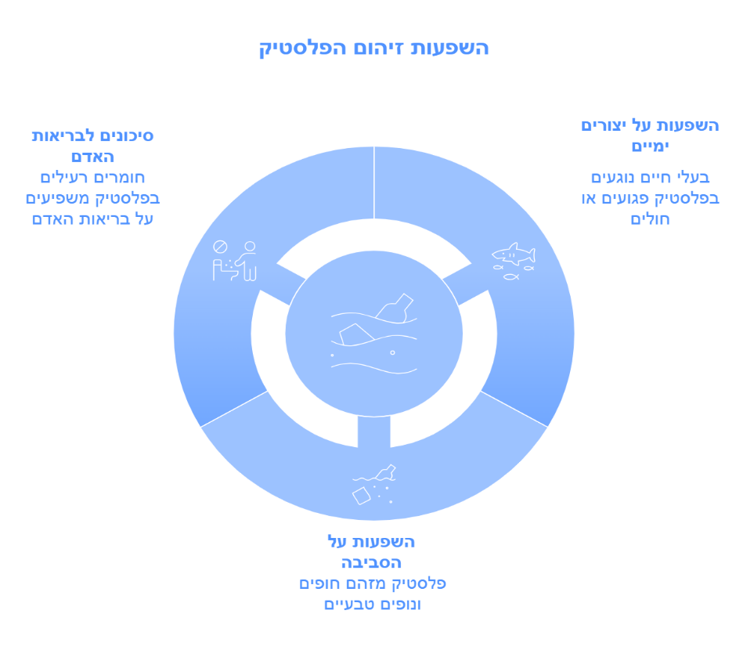

מה ניתן להסיק מהתרשים לגבי ההשלכות של זיהום פלסטיק?

א. זיהום פלסטיק משפיע רק על בעלי חיים ימיים ולא על בני אדם.

ב. זיהום פלסטיק גורם לנזק רחב היקף שמשפיע על חיות הים, הסביבה ובריאות האדם.

ג. חומרים רעילים בפלסטיק מועילים לסביבה ומגנים על בעלי החיים.

ד. זיהום פלסטיק מוגבל רק לאזורי חופים ואינו משפיע על בני האדם.

1. על סמך שני הטקסטים שקראת, כתוב **סיכום ממזג** בנושא פגיעה בסביבה.

בסיכום כתבו על הנזקים הסביבתיים של בלונים וכלים חד פעמיים ועל דרכי הפעולה המוצעות כדי לפתור את הנזקים הללו?

הקפד על דרכי מסירה מקובלות ועל אזכור מקורות המידע בתוך הסיכום ובסופו (ביבליוגרפיה(.

כתוב בהיקף של כ־150 מילים.

1. **תוצר סופי יצירתי**

בעזרת "קנבה" www.canva.com צרו מצגת של 4-33-4 שקפים, המתבססת על הנושאים בטקסטים שקראתם: פסולת פלסטיק, כלים חד פעמיים ובלונים - השפעתם על בעלי החיים הימיים ודרכי הפעולה.

[בשיעור בכיתה הייתי מקפידה עם התלמידים על כך שהתלמידים יעבדו ב"קנבה" בגרסה העברית.]

**נספח**

**הטקסט "זה סופו של כל בלון"** מעובד על פי ווקס רחלי (2018). [www.ynet.co.il](http://www.ynet.co.il)

מתוך: משרד החינוך, המזכירות הפדגוגית, אגף א' שפות

הפיקוח על הוראת העברית בבתי ספר ערביים ובדואים

אסוּפת שאלוני 014381 הבנה, הבעה ולשון

לקראת מועד חורף תש"ף עברית בבתי ספר ערביים ובדואים

ט' חשוָן תש"ף 7 בנובמבר 2019

**הטקסט " בואו נפסיק לקרוא לזה חד־פעמי"** מעובד על פי ממון, ל' (2017). זווית —

סוכנות ידיעות למדע ולסביבה.

מתוך בגרות עברית: הבנה, הבעה ולשון, קיץ תש"ף שאלון 11284

**תשובות**

1. המשפט "השימוש חד-פעמי, הכלים – לא!" מדגיש את הסתירה בין השימוש הקצר שלנו בכלים חד-פעמיים לבין ההשפעה המתמשכת שלהם על הסביבה. אנו משתמשים בכלים אלו לזמן קצר, אך הם נשארים בסביבה במשך מאות שנים ואינם מתכלים באמת. גם כשנראה שהם מתכלים הם לא נעלמים אלא הופכים למיקרו פלסטיק, פוגעים בסביבה ובבעלי החיים וגם בבני האדם. ולכן מומחים מציעים לכנותם "כלי נצח" במקום "חד-פעמיים", כדי להראות את השפעתם המתמשכת על הסביבה.
2. ב. הפרחת בלונים מזהמת את הסביבה ועלולה לגרום למותם של בעלי חיים.
3. בלונים עלולים לפגוע בבעלי חיים כאשר הם נופלים לקרקע או למקורות מים לאחר שהתפוצצו. בעלי החיים עלולים לבלוע את הבלונים בטעות כי רואים בהם מזון, מה שעלול לגרום לחסימת מערכת העיכול ולמוות. בנוסף, הסרטים המחוברים לבלונים עלולים להסתבך בעצים, בשיחים ובחוטי חשמל, ופוגעים בציפורים ובבעלי חיים אחרים שמסתבכים בהם ללא יכולת לזוז.
4. קשה לאנשים להפסיק להשתמש בבלונים באירועים מכיוון שהם חלק ממסורת החגיגות ומהווים סמל לשמחה. בנוסף, רוב האנשים אינם מודעים לנזק הסביבתי שהבלונים גורמים, ולכן ממשיכים להפריח אותם מתוך כוונות טובות. כמו כן, אין חוקים המגבילים את השימוש בבלונים בישראל, מה שמקשה על צמצום התופעה.
5. א. לגרום לאנשים להבין בעיה מסוימת ולפעול לשינוי.
6. ד. כדי להראות שיש מדינות שמגבילות את הפרחת הבלונים כדי לצמצם את נזקי הסביבה.
7. ב. זיהום פלסטיק גורם לנזק רחב היקף שמשפיע על חיות הים, הסביבה ובריאות האדם.
8. סיכום ממזג בנושא פגיעה בסביבה

השימוש בכלים חד-פעמיים והפרחת בלונים משפיעים באופן שלילי על הסביבה ועל בעלי החיים וגורמים לבעיות סביבתיות. בלונים שמתפוצצים באוויר ונופלים אל הים וכלים חד פעמיים שמגיעים אל הים ומתפרקים עלולים לגרום לנזק חמור לבעלי חיים ימיים, הרואים בהם מזון, בולעים אותם וגורמים להם פציעות, זיהומים וחנק (ווקס, 2018 וממון, 2017). הסרטים המחוברים לבלונים מהווים סכנה לציפורים, שעלולות להסתבך בהם ולמות (ווקס, 2018). בנוסף, הכלים החד פעמיים המצטברים בחופים ומהווים שליש מפסולת הפלסטיק הגדולה בחופים מתפרקים לחלקיקים זעירים המסכנים בעלי חיים ימיים. החומרים הרעילים שבפלסטיק נכנסים לפעמים גם למי השתייה שלנו וגורמים לנו פגיעה בבריאות (ממון, 2017)

קיימות מספר דרכי פעולה כדי לצמצם את הנזקים שהראשונה שבהן היא שינוי התנהגותי (ווקס, 2018 וממון, 2017): הפחתת השימוש בפלסטיק חד-פעמי (ממון, 2017 )והימנעות מהפרחת בלונים, (ווקס, 2018) לצד חקיקה, פיקוח והגברת המודעות הציבורית (ממון, 2017). כמו כן, יש להעדיף חלופות ירוקות כלים רב-פעמיים במקום פלסטיק ובועות סבון או דגלים במקום בלונים.

ביבליוגרפיה:

ווקס, ר' (2018). זה סופו של כל בלון. Ynet.

ממון, ל' (2017). בואו נפסיק לקרוא לזה חד־פעמי. זווית – סוכנות ידיעות למדע ולסביבה.

9. קישור לדוגמה של תוצר סופי:

